Приложение 5

Карточка № 4

В мае белый пух летит с растения, которое называют тополь черный. У тополя черного на одном растении только мужские цветки, на другом – только женские. Об этом явлении было известно в Древней Греции. Древние греки широко использовали это растение в посадках, так как оно прекрасно задерживает пыль в своей кроне, быстро растет и неприхотливо. Но знали они и об этой особенности данного растения, поэтому сначала высаживали тополь в питомники. Как только тополь зацветал, греки вырубали женские растения, так как именно женские растения «пылят» расселяя семена, а мужские растения высаживали в городах и парках.
Растения, на которых развиваются как пестичные, так и тычиночные цветки называются однодомными. К однодомным растениям относятся береза, орешник, дуб, бук, многие осоки, тыквенные.
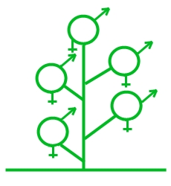
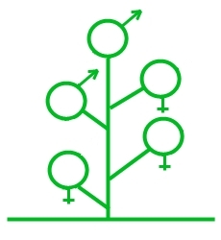

Однодомное растение
Обоеполые цветки | Однополые цветки
Обоеполые цветки — те, у которых есть тычинки и пестики. Но у некоторых растений одни цветки имеют только пестики — пестичные цветки, а другие — только тычинки — тычиночные цветки. Такие цветки называют раздельнополыми. Коноплю, тополь, иву, осину, щавель кислый и шпинат называют двудомными растениями, так как у них тычиночные цветки расположены на одних растениях, а пестичные на других

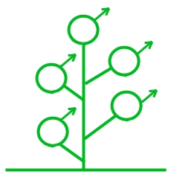

Двудомное растение
Только с женским генеративным органом | Только с мужским генеративным органом
Существуют виды, у которых на одном растении есть обоеполые и однополые цветки – это многобрачные (полигамные) растения (гречиха, ясень, георгина, дыня).

